登录界面
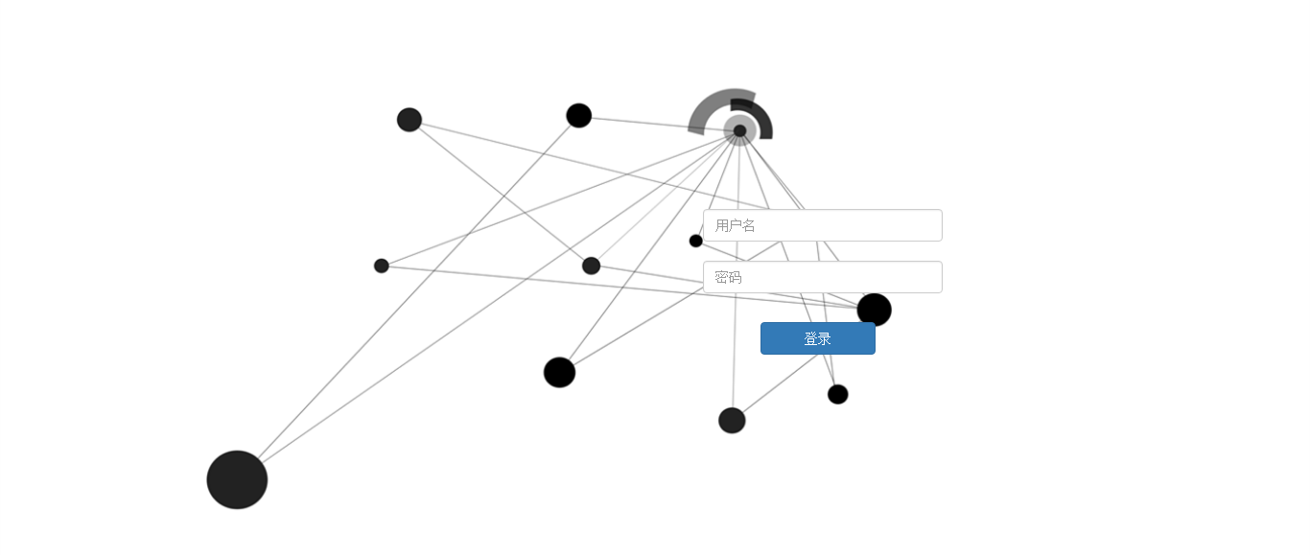
注册界面
背景图片文件太大 刷新速度慢
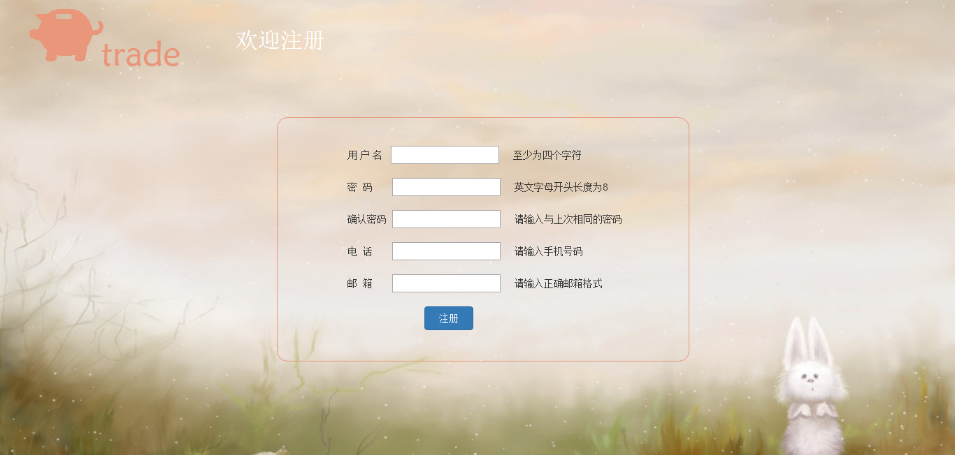

主页面
对应的图片还没找
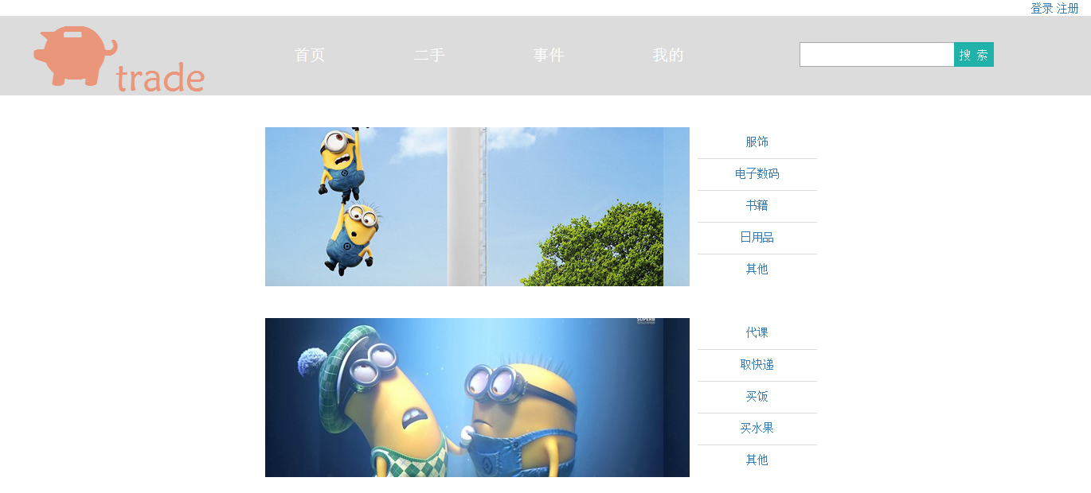
事件页面（从主页链接过去）
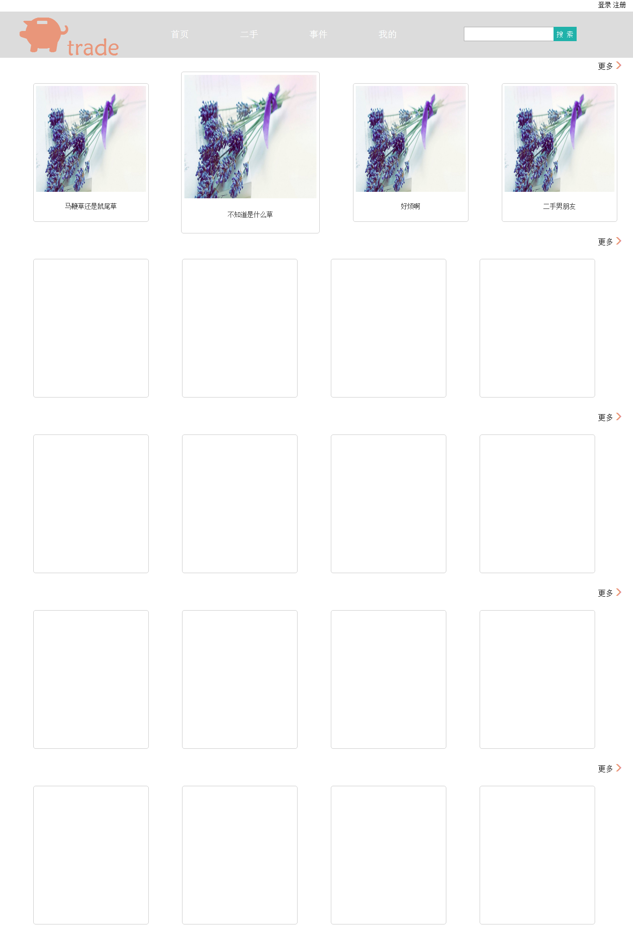

事件（分类后 从事件页面点击某个类型事件链接进入） 长得和事件基本一样
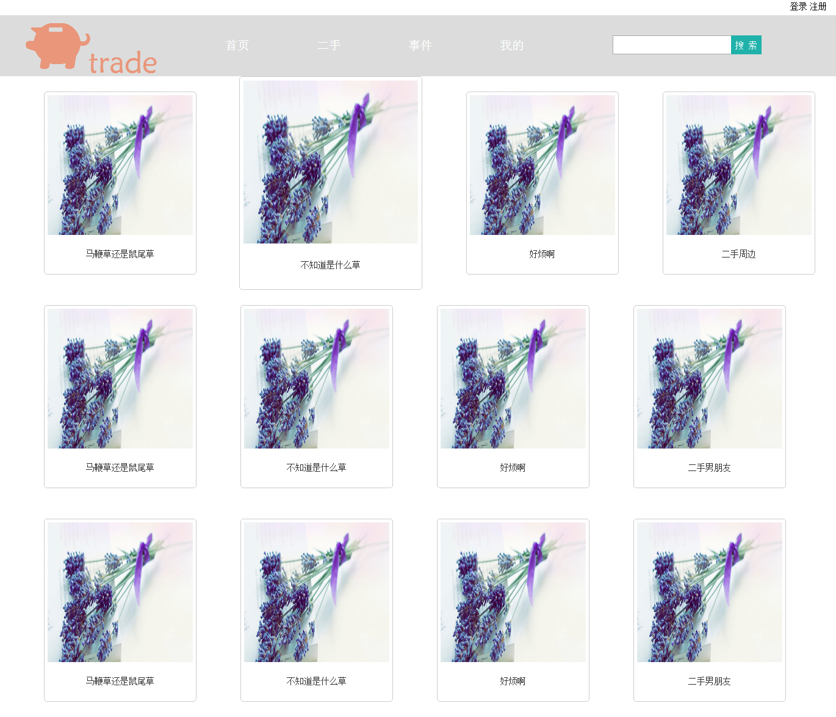

单个事件（用户查看事件具体信息）
还需要再添加收藏按键
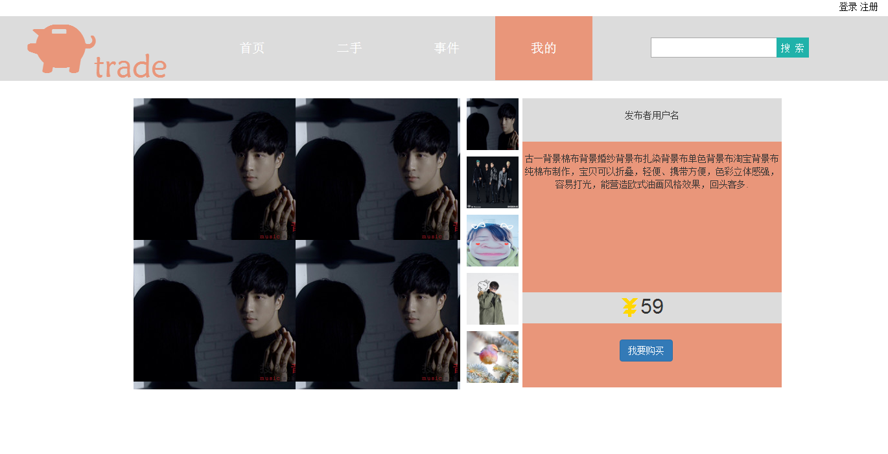

发布
上传图片用户不能预览和裁剪尺寸
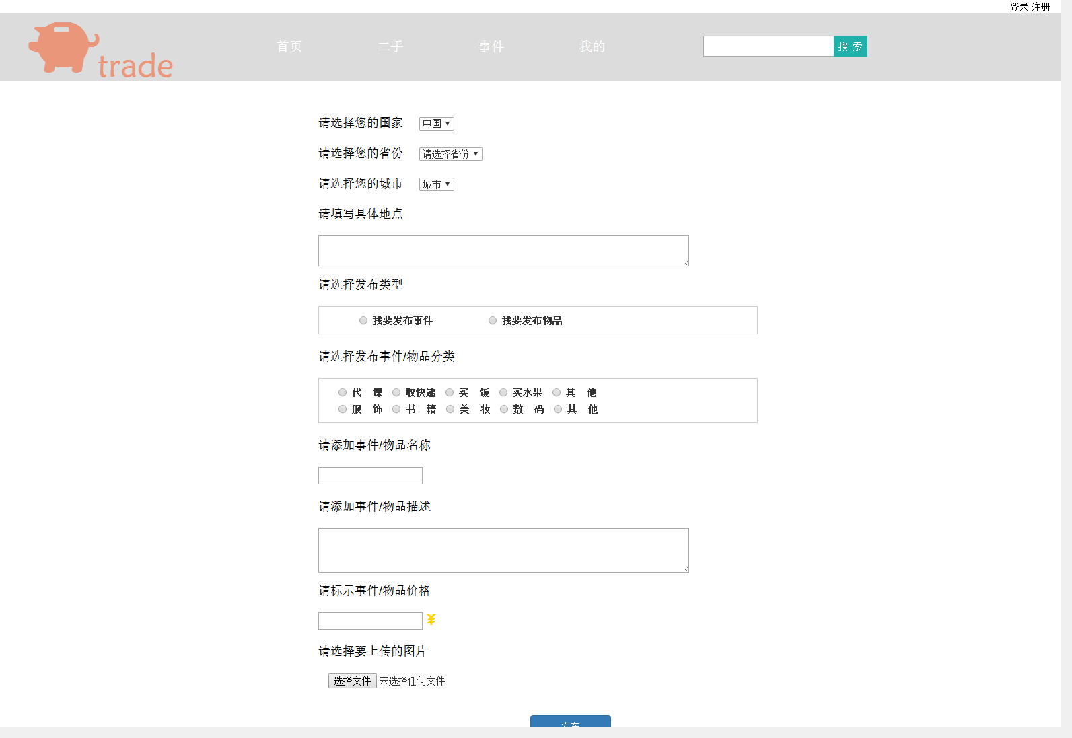

我的（还没想好具体怎么做）

